# Web后台v1.2.0测试报告

# 1.编写目的

  编写该测试总结报告主要有以下几个目的：

* 通过对测试结果的总结和分析，得到软件质量的评测结果；
* 分析测试的过程，产品，资源，信息，为以后制定上线计划、开发计划和测试计划提供优化和改进的依据和建议；
* 评估测试用例的覆盖率、测试执行与计划的偏差，分析现有测试计划并对以后测试质量的提高
* 分析系统存在的缺陷，为修复和预防BUG提供建议

# 2.需求内容

|  |  |  |
| --- | --- | --- |
| 功能 | 版本 | 备注 |
| 运营平台 | v1.2.0 | 已上线 |
| 系统平台 | v1.2.0 | 已上线 |

# 3.参与人员

|  |  |
| --- | --- |
| 项目名称 | 信鸽纵横后台管理端v1.2.0 |
| 迭代目的 | 1. 运营端拍鸽 2. 审核端拍鸽 3. 拍鸽互动 4. 审核端消息管理 |
| 产品人员 | 纪宝泉 |
| 开发人员 | 赵光远、王文凯、杨磊、杜道瑞、周鹏、郑朝阳、黄兴 |
| 测试人员 | 张迪 |

# 4.测试执行

## 4.1测试执行环境

测试环境：

运营平台：[http://test-operator.chxinge.com/#/login?redirect=%2Findex](http://test-operator.chxinge.com/" \l "/login?redirect=%2Findex)

系统平台：[http://test-system.chxinge.com/#/login](http://test-system.chxinge.com/" \l "/login)

PC官网：<http://test-www.chxinge.com/>

手机官网：<http://test-m.chxinge.com/>

正式环境：

运营平台：[http://operator.chxinge.com/#/login](http://operator.chxinge.com/" \l "/login)

系统平台：[http://system.chxinge.com/#/login?redirect=%2Findex](http://system.chxinge.com/" \l "/login?redirect=%2Findex)

PC官网：<http://www.chxinge.com/>

手机官网：<http://m.chxinge.com/>

## 4.2测试执行时间

2019/11/11-2019/11/26 共12个工作日

## 4.3测试用例

思维导图链接

Web运营端v1.2.0-拍鸽： <https://www.tapd.cn/51581808/documents/view/1151581808001000047?file_type=mindmap&file_ext=0>

Web审核端v1.2.0-拍鸽：<https://www.tapd.cn/51581808/documents/view/1151581808001000048?file_type=mindmap&file_ext=0>

拍鸽互动系统：

<https://www.tapd.cn/51581808/documents/view/1151581808001000054?file_type=mindmap&file_ext=0>

Web审核端v1.2.0-消息管理：<https://www.tapd.cn/51581808/documents/view/1151581808001000056?file_type=mindmap&file_ext=0>

## 4.4测试执行结果及缺陷分析

## 1、测试共发现118个问题，其中严重级0个，一般118个，无效1个

bug统计信息

|  |  |  |
| --- | --- | --- |
| 缺陷类型 | 缺陷数量 | 备注 |
| 新 | 3 | 系统适配问题1个，数据导入问题1个，偶现1个 |
| 重新打开 | 0 | 已验证 |
| 已验证 | 138 | 测试通过 |
| 已拒绝关闭 | 2 | 显示问题暂不修改 |

2、bug分布图

bug每日变化趋势图

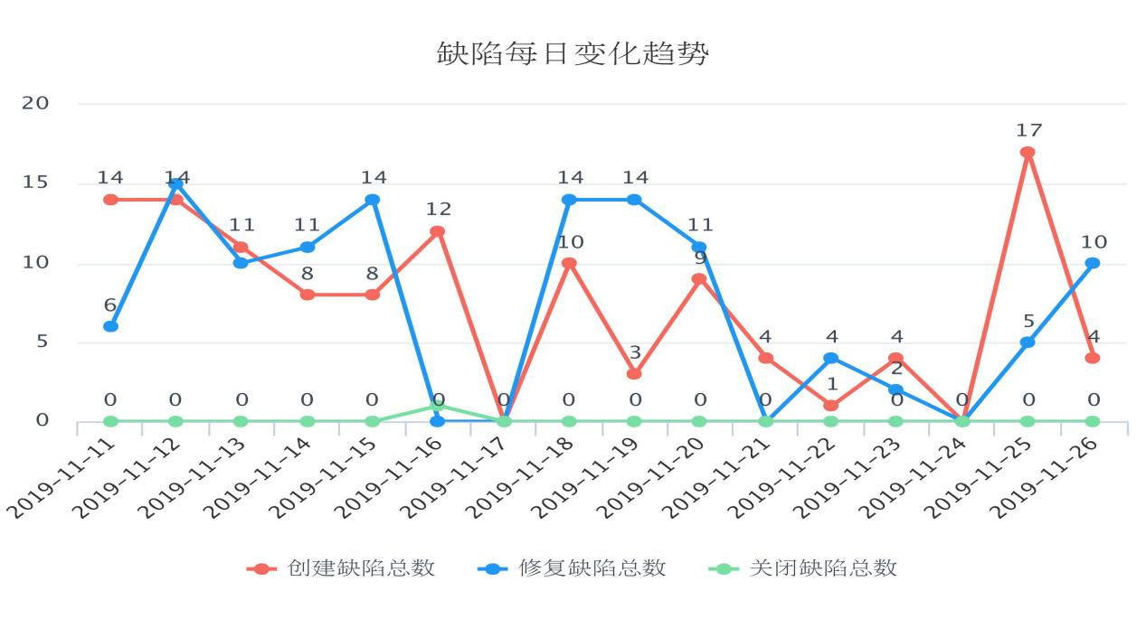

缺陷模块分布

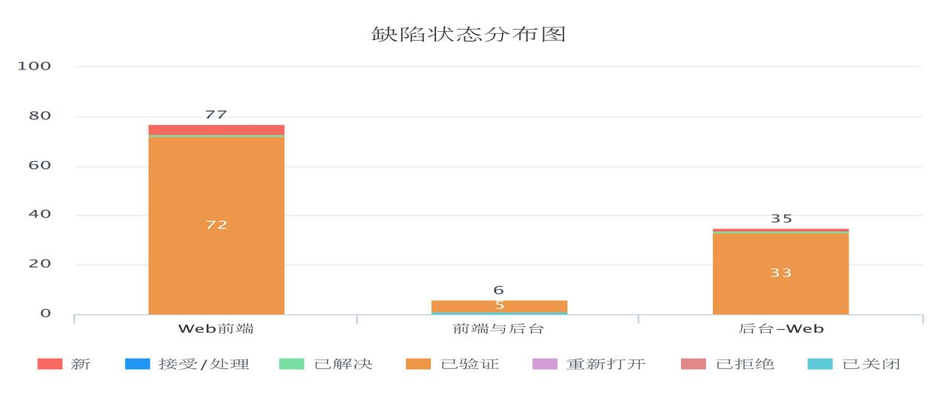

3、遗留bug问题1个

遗留bug问题列表



4、测试总结

web运营端：信鸽模块下增加赛事拍卖管理功能，财务模块增加拍卖交易管理、拍主支付记录、鸽主结款记录、拍鸽收支表

Web审核端拍鸽：与运营端功能相同，主要是查看，没有操作功能

web审核端消息管理：手动发送消息（及时、定时发送）

拍鸽互动系统：展示拍鸽信息，成交时有动效

本期测试较顺利，遗留问题1个为偶现问题，消息管理模块测试占用时间较多，后台问题较多，模块有关联性的接口开发人员需加强沟通与合作。